**DOKUMENTASI PROJECT E-SHOP**

1. Struktur Folder Views

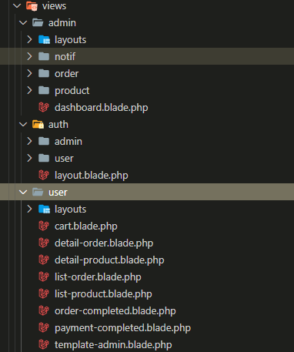

1. Struktur Folder App

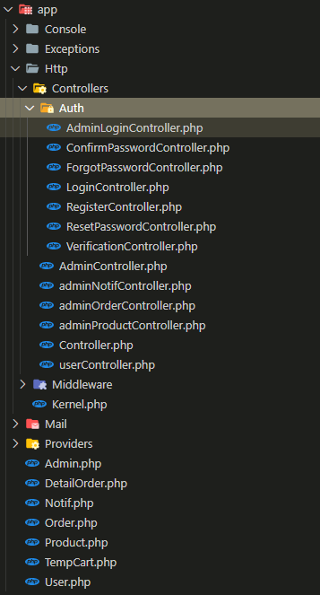

1. Struktur Folder Public

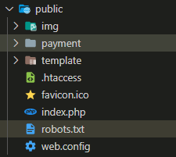

1. Struktur Database
2. Hasil Tabel Pada Database

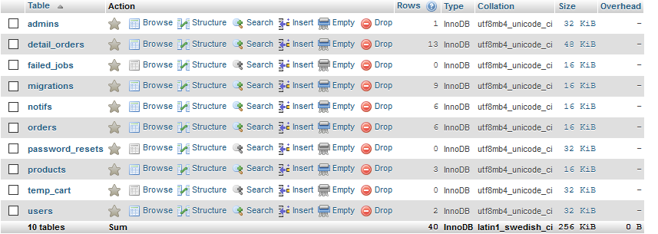

1. Tabel users (Digunakan untuk menyimpan email dan password pengguna)

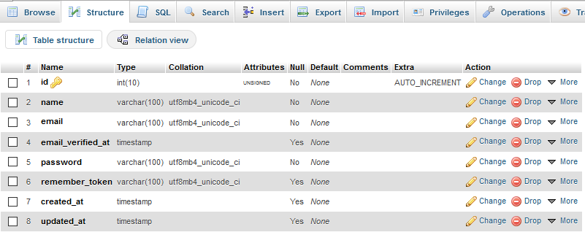

1. Tabel temp_cart (Digunakan untuk menyimpan produk yang dimasukkan keranjang oleh user)

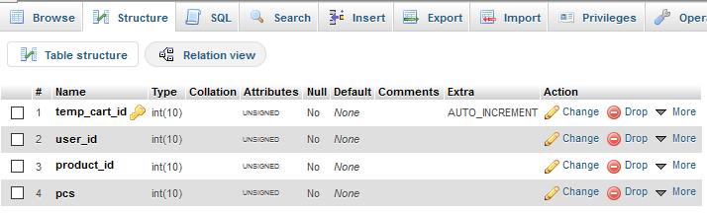

1. Tabel products (Digunakan untuk menyimpan produk yang akan dijual)

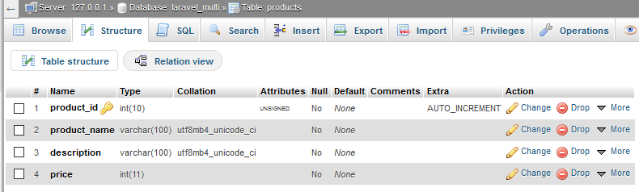

1. Tabel orders (Digunakan untuk menyimpan order dari penggun)

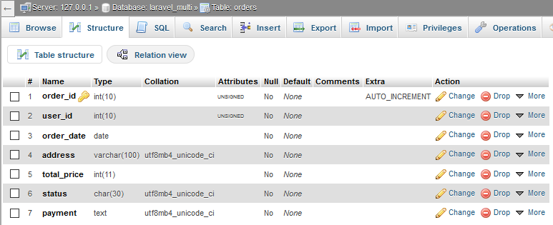

1. Tabel notifs (Digunakan untuk menyimpan notif yang akan ditampilkan pada halaman admin)

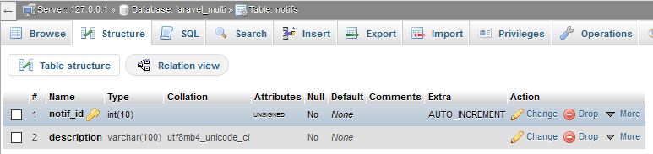

1. Tabel detail_orders (Digunakan menyimpan product yang diorder dalam satu waktu)

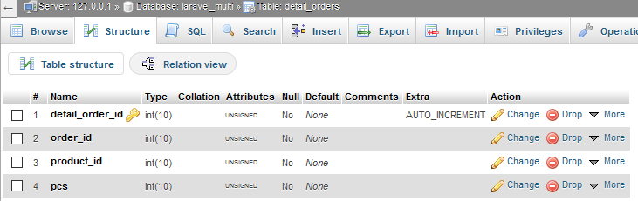

1. Tabel admins (Digunakan untuk menyimpan email dan password admin)

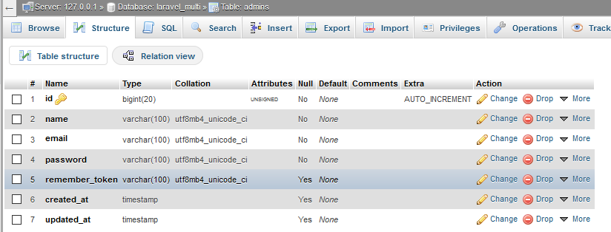

1. Relasi Database

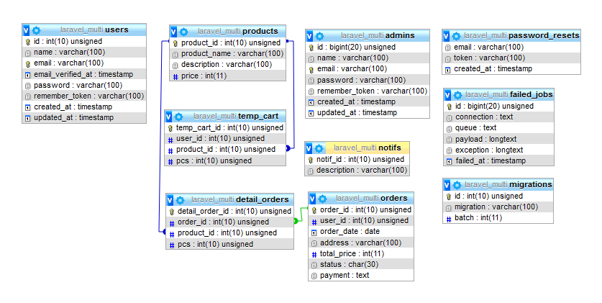

**DOKUMENTASI PENGGUNAAN E-SHOP**

1. Admin
2. Halaman Login

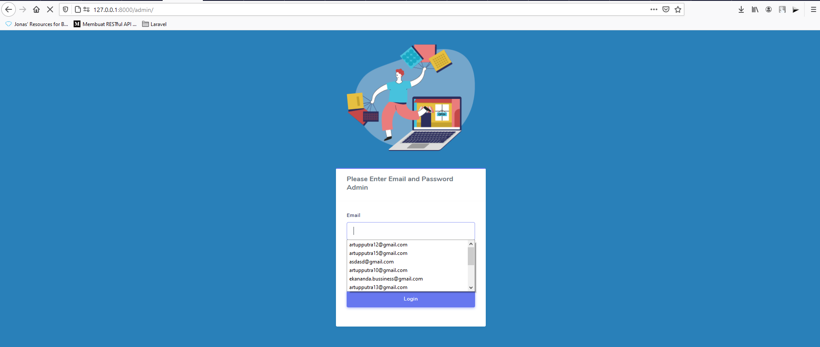

1. Halaman Tambah Produk

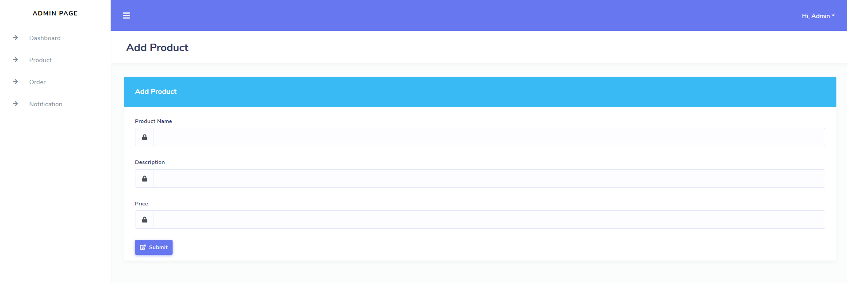

1. Halaman List Produk

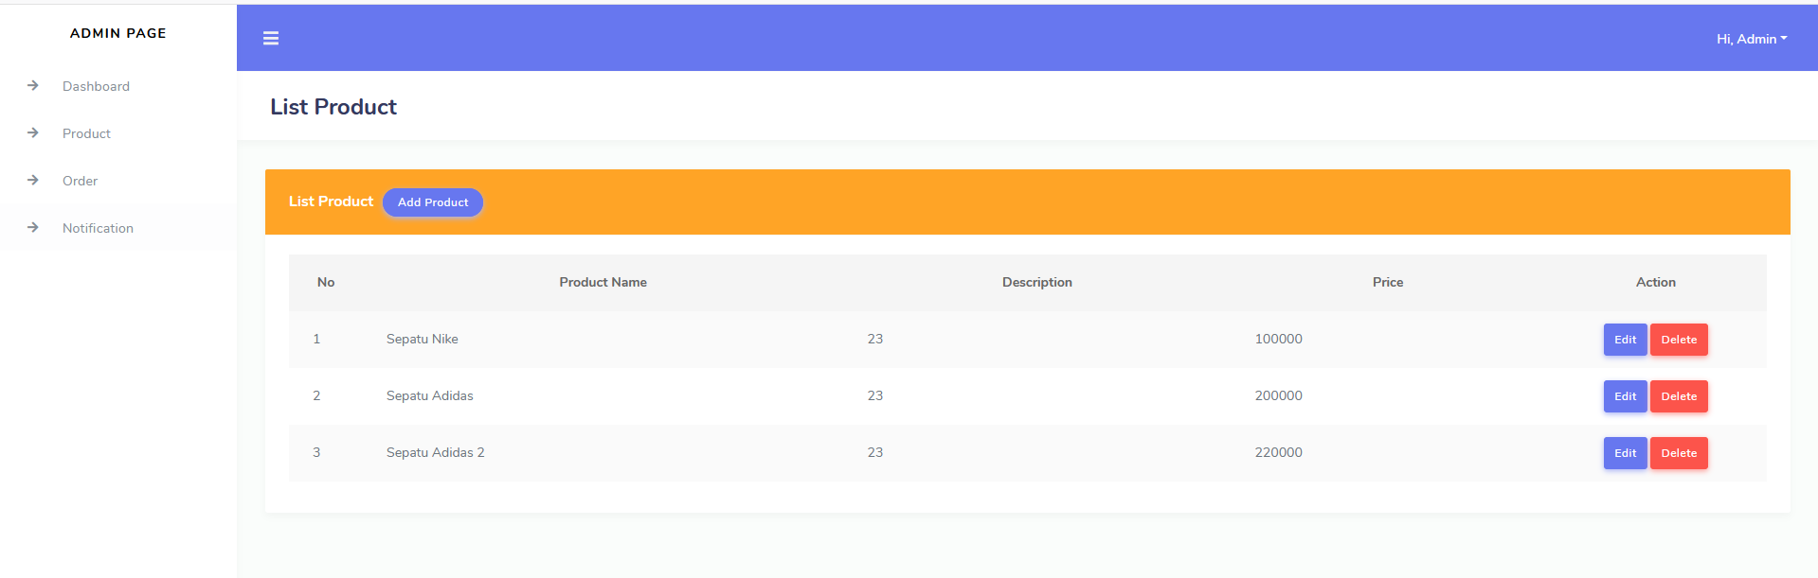

1. Halman Edit Produk

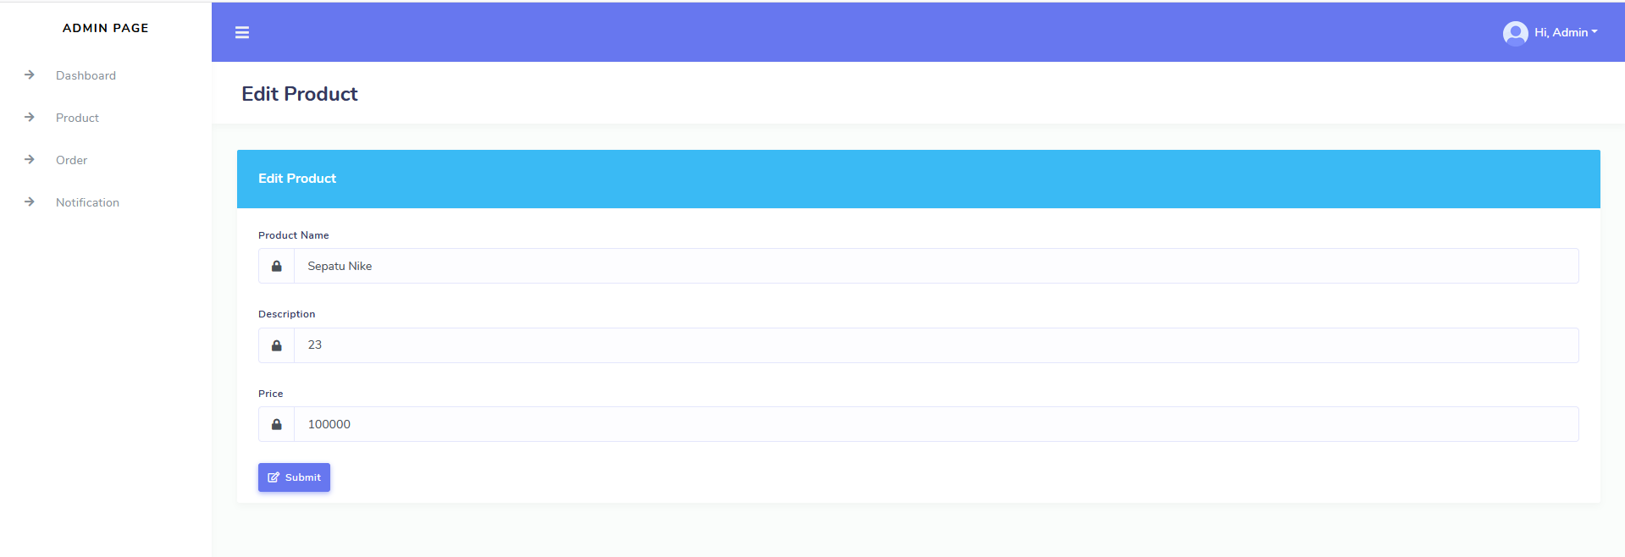

1. Halaman List Order

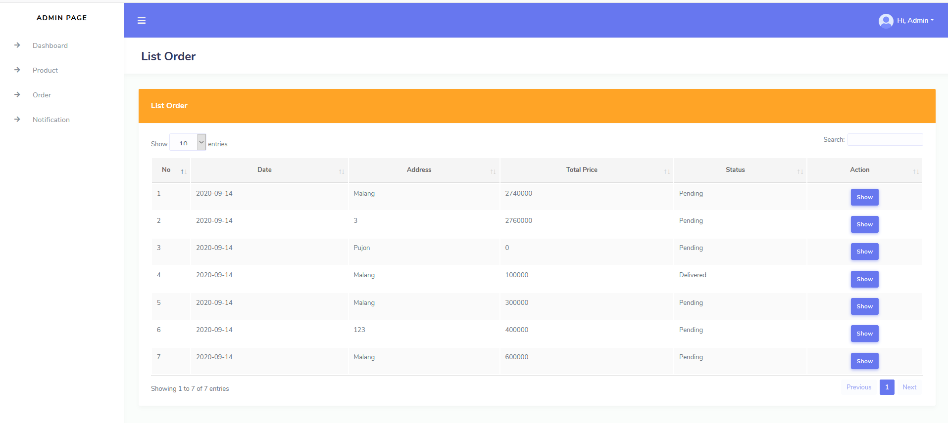

1. Halaman Lihat Order

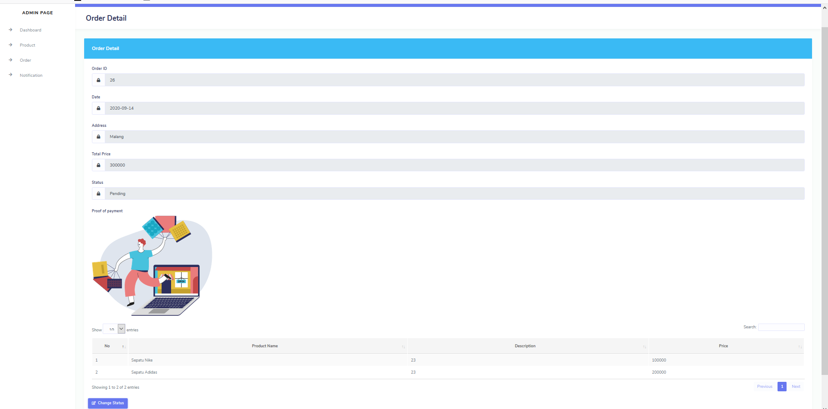

1. Halaman Notifikasi

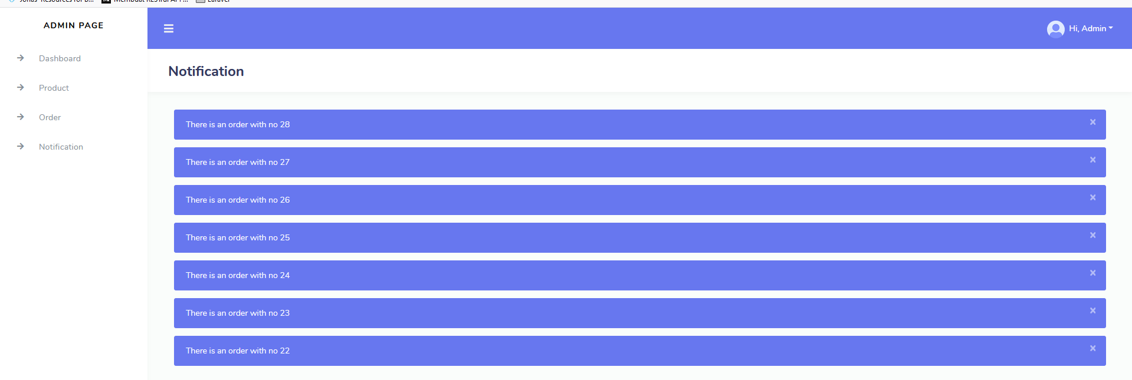

1. User
2. Halaman Login

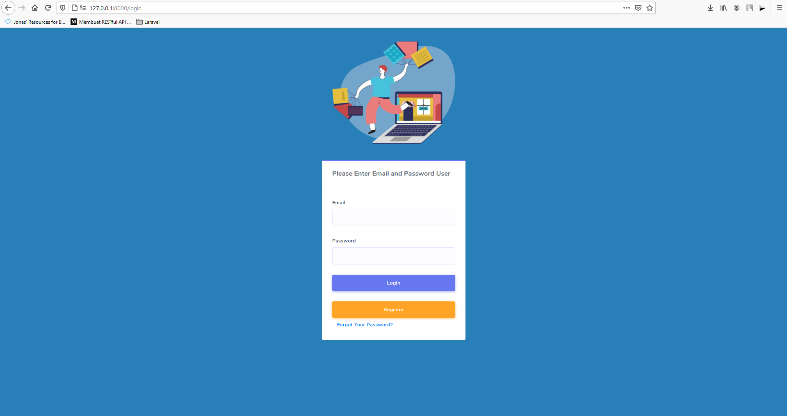

1. Halaman Register

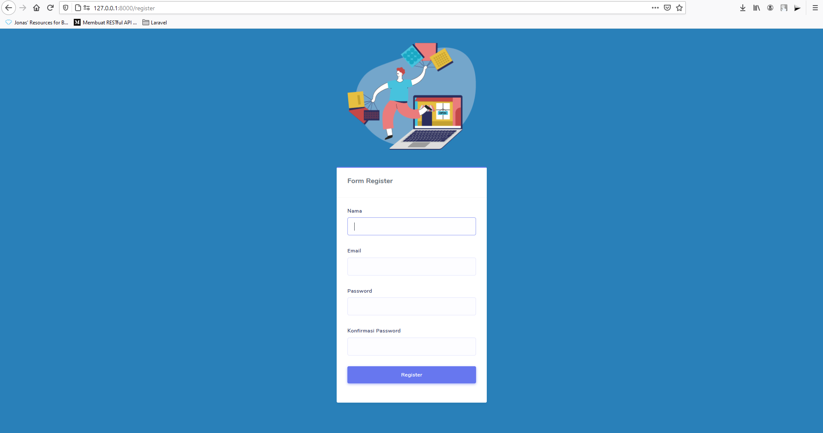

1. Halaman Lupa Password

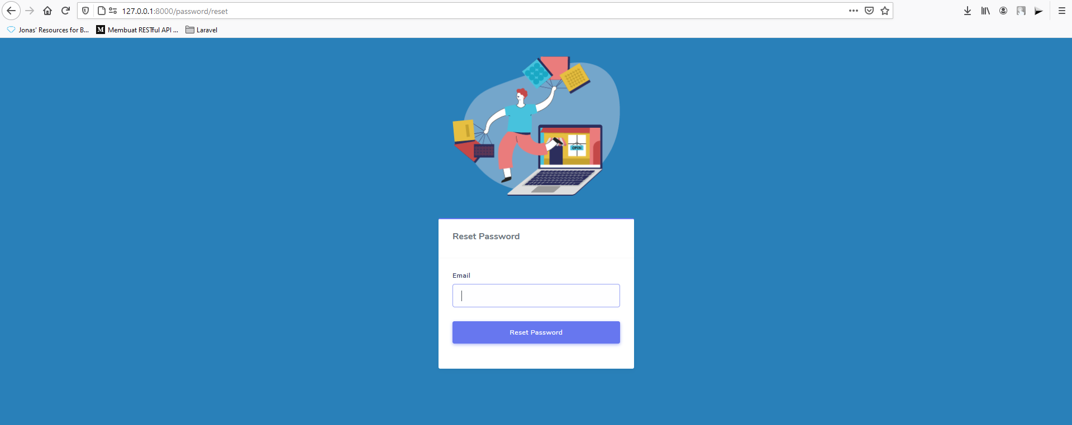

1. Halaman List Product

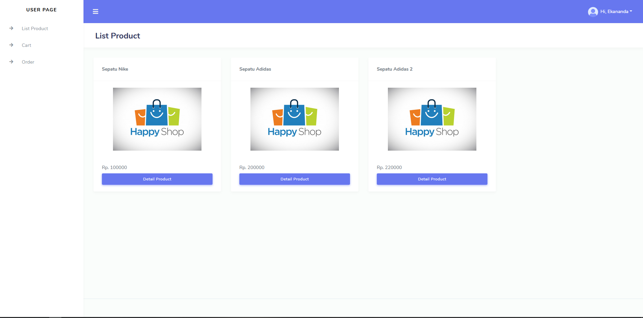

1. Halaman Detail Produck

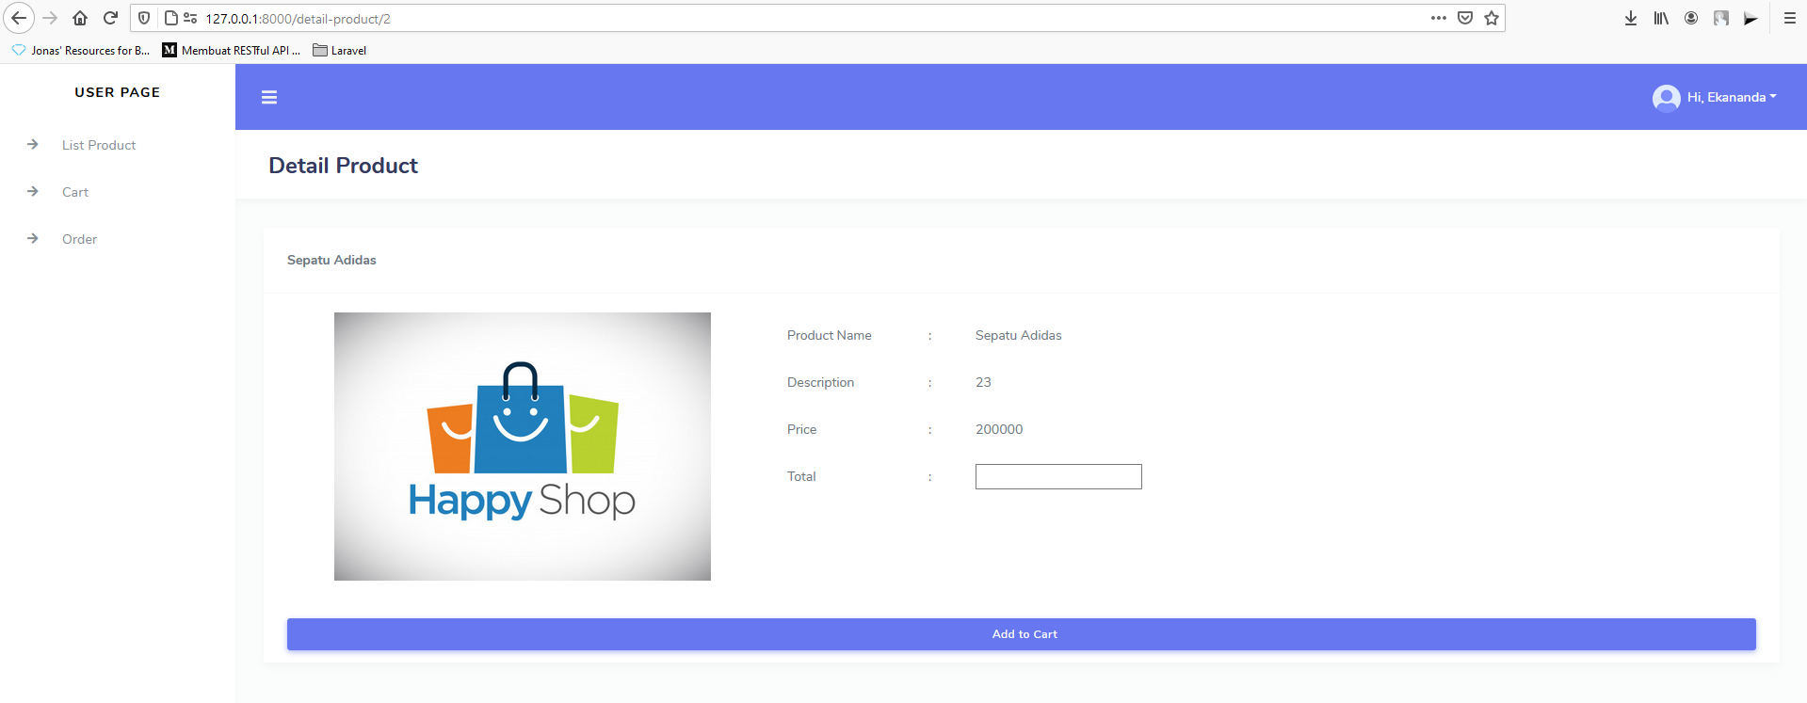

1. Halaman Cart

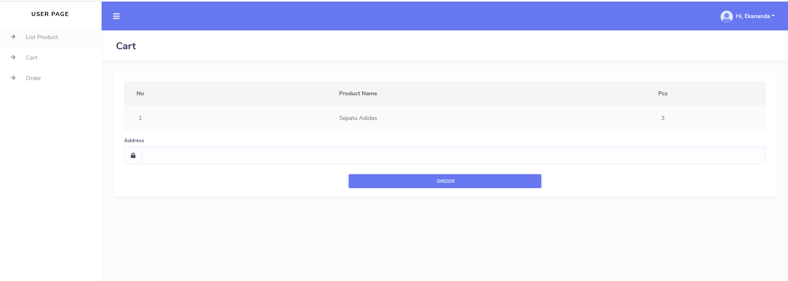

1. Halaman Notif Order Berhasil

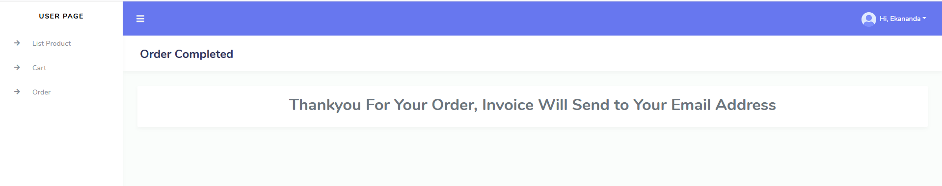

1. Halaman List Order

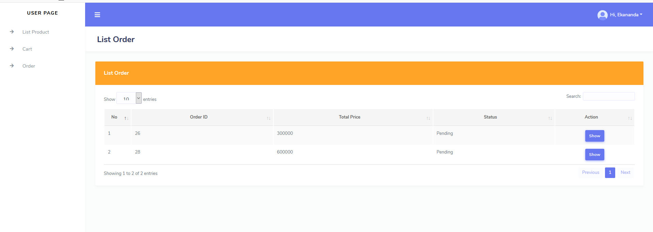

1. Halaman Detail order

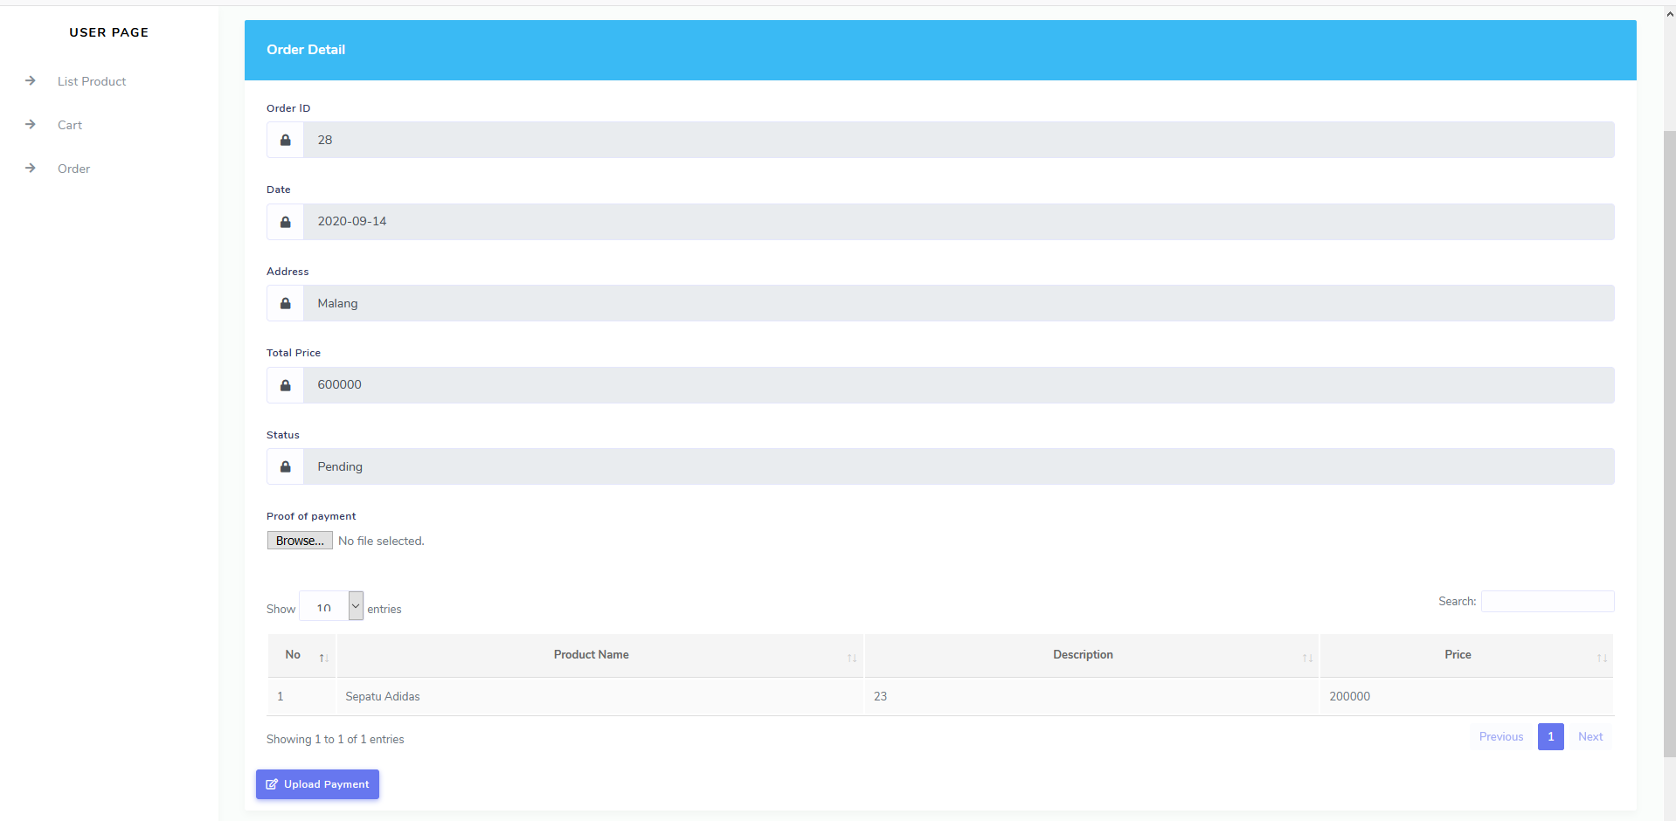

1. Halaman Notif Upload Payment Berhasil

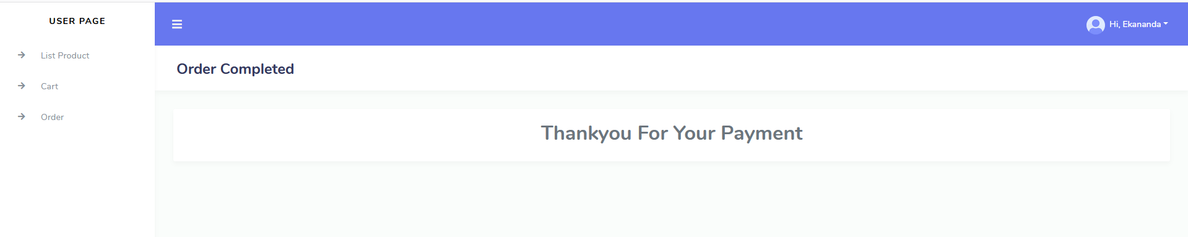

1. Hasil Email Order

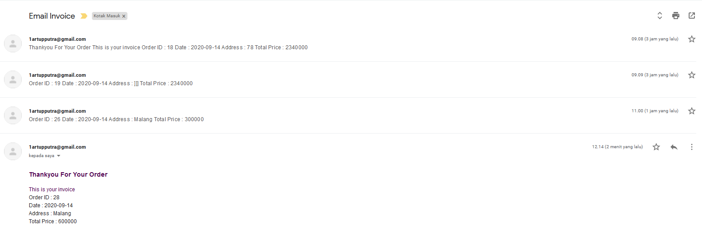

1. Hasil Email Verifikasi

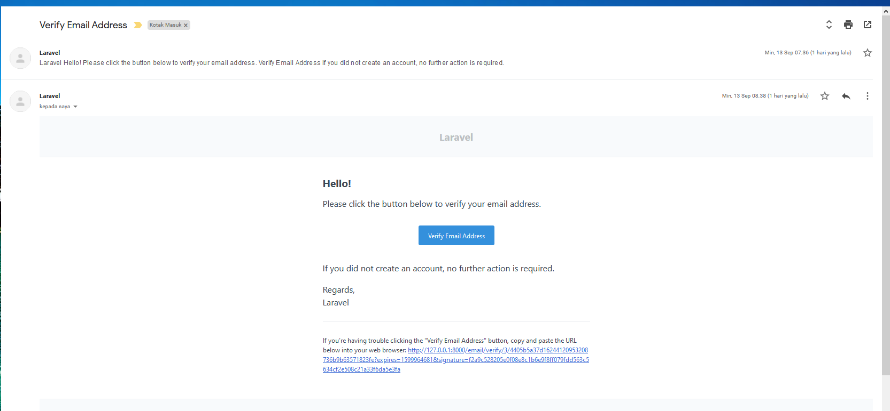

1. Hasil Email Reset Password

